**江苏省仪征中学2025-2026学年度第一学期高二历史提升性练习三**

研制人：吴荧 审核人：胡家珍

班级： 姓名： 学号： 时间：2025.9.20作业时长： 30分钟

**一、选择题**

1. 战国时期，魏国和秦国相继出现一种由国君任免的，身为百官之长的“相”职及统领诸军的“将”职。“相”之下有御史、执法、司徒等，“将”之下有国尉、都尉、司马等。“相”“将”职务的设置

A．破除了选官中的门第界限 B．标志着中央集权体制建立

C．加强了君主对政权的控制 D．旨在扩大政权的统治基础

2．商鞅认为，国家要富强就必须依靠农民和战士，故“平权衡，正度量，调轻重，决裂阡陌，教民耕战。”由此可知，这一主张

A．适应了富国强兵的需求 B．确立了中央集权体制

C．旨在维护旧贵族的利益 D．体现了重农抑商政策

3．周代的爵位获得主要根据贵族的传统身份和宗法地位，而战国秦汉时期的军功爵制为平民通过军功获取爵位、改变身份提供了可能。有学者评价，“军爵塑造新社会，把包括庶民在内的人民都组织到一元化的秩序中去”。据此可知军功爵制的确立

A．标志着封建官僚制度的形成 B．加强了专制主义集权

C．推动社会成员身份趋于平等 D．规范了官员考核制度

4．孝文帝之前，北魏官员不设俸禄。484年，在冯太后主持下，孝文帝诏令建立了以农业赋税为基础的百官俸禄制。迁都洛阳后，他将在职宗室、武人都纳入考课机制，实行三年一考，并设置精细的考核标准。这些措施旨在

A．整顿改善吏治 B．推进基层治理

C．减轻百姓负担 D．重视官员选拔

5．南宋学者叶适在《水心别集》中说：“唐失其道，化内地为藩镇，内外皆坚，而人至不能自安；本朝反其弊，使内外皆柔，虽能自安，而有大不可安者。”材料中“大不可安者”主要是指

A．构力分割过细形成积贫积弱局面 B．强干弱枝措施导致边防空虚

C．宽仁治国使中央政府掌控力下降 D．王安石变法引发政局的动荡

6．“一条鞭法”在部分地区推行后，有官员批评该法使农民“以匮乏为虑者”“非布帛、五谷不足也，银不足耳”“民有终身无银，而不能终岁无衣、终日无食”。由此可见，“一条鞭法”

A．与当时主要经济形态有冲突 B．难以切实减弱人身束缚

C．在执行过程中存在敛财乱象 D．触动封建地主阶级利益

7．1895年康有为主张开议院，后又提出设制度局，负责“审定全规，重立典法”，“撰叙仪制官制诸规则”，甚至“酌定宪法”；制度局成员由皇帝擢拔，对皇帝负责；议事程序是“派王大臣为总裁，体制平等，俾易商榷，每日值内，同共讨论”。由此推知，制度局

A．利于推进维新变法进程 B．得到保守势力的支持

C．严重威胁到皇帝的权威 D．成为政府的行政中枢

8．1901年，清政府颁布了一道上谕，其中说：“深念近十年积弊相仍，因循粉饰，以致酿成大衅（争端）。懿训以为取外国之长，乃可去中国之短，惩前事之失，乃可做后事之师。”材料表明

A．民族危机加快清政府的改革进程 B．阶级矛盾激化加重民族危机进程

C．洋务派进行中体西用为主的改革 D．清政府进行君主立宪为主的改革

9．毛泽东在谈到《论十大关系》中的重要思想时，曾这样说：“那个十大关系是怎么出来的呢？我在北京经过一个半月，每天谈一个部，找了34个部的同志谈话，逐步形成了那个十条。如果没有那些谈话，那个十大关系怎么会形成呢？不可能形成。”可见《论十大关系》的形成

A．推动社会主义革命开始 B．体现实事求是精神

C．是借鉴苏联经验的产物 D．坚持以人民为中心

10．1978年，中国政府派出多批高级官员去香港和欧洲等地考察。4月，国家计委和外经贸部的干部访问香港，评估了香港在金融、工业和管理方式领域帮助大陆的潜力；5-6月，国务院副总理谷牧率领的高级代表团访问了欧洲五国，看到了这些国家的机械化和自动化水平，以及工人的整体生产效率。这些考察

A．有助于改革开放的起步 B．拉开经济体制改革序幕

C．有利于经济重心的转移 D．推动市场经济体制完善

12．春秋早期，士、农、工、商的职业身份是世袭的，且有“四民”分业而居的记载，例如管仲在齐国变法，“制国以为二十一乡，工商之乡六，士乡十五”春秋末至战国时期，原先世袭的“四民”中逐渐产生了许多“游民”。“游”一方面指四处游荡，另一方面也带来部分身份的变动。上述变化

A．导致了分封宗法制度崩溃

B．瓦解了旧贵族的政治势力

C．反映了社会转型的时代特征

D．体现了争霸战争的现实需要

13．有学者以“蒙学（启蒙的学塾）”为关键词，检索近代报刊数据资料，统计的报刊讨论“蒙学”次数如下图（横轴为年份，纵轴为次数）。其中使其在1894—1902年波动发展的主要因素是

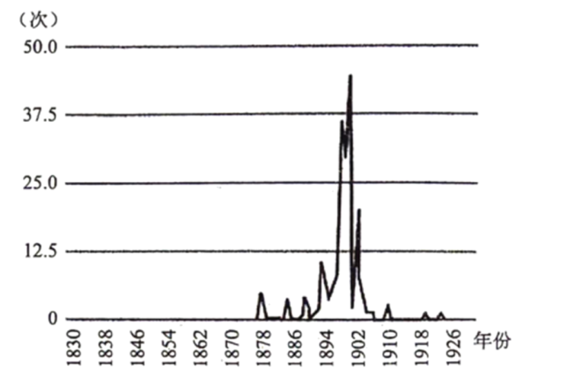

1. 政局发生变动

B．洋务运动兴起

C．辛亥革命爆发

D．选官制度变革

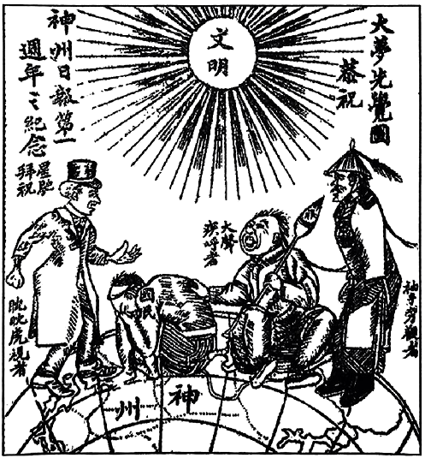

14．右图是近代漫画家马星驰为纪念《神州日报》创刊一周年而创作的漫画《大梦先觉图》，中间持笔的“大声疾呼者”即代表报刊的编辑。据此分析该报最有可能创刊于

A．1840年 B．1908年

C．1916年 D．1926年

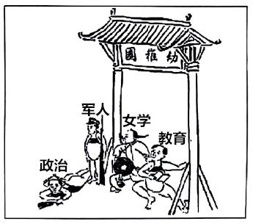15．下图为1907年《人镜画报》刊发的一幅漫画。漫画中，四个幼稚园形象的小孩各自身上都有一件代表身份的物品，例如代表“政治”的小孩头上戴着清政府的官帽，代表“军人”的小孩手里拿着一杆长枪。该漫画意图

A．说明清末政治改革成效突出

B．显示各阶层利益得到初步重视

C．呈现新式政权摆脱专制统治

D．揭露新政措施带有时代局限性

**二、非选择题**

16．阅读材料，回答问题。（12分）

材料 万历清丈

明朝中叶以后，一批有识之士发出了清丈土地的呼声。万历元年出任内阁首辅的张居正为推动丈田，主动按照清丈要求，清查自家隐漏田亩。在核查中发现，张家原有田土不过粮七十余石，而在该县赋役册中却写着“内阁张优免六百四十余石”。查清之后，将诡寄于自家的五百七十石田粮上交国家，而且表示主动放弃优免待遇。在他的策划和督促下，全国绝大部分州县认真进行了清丈。

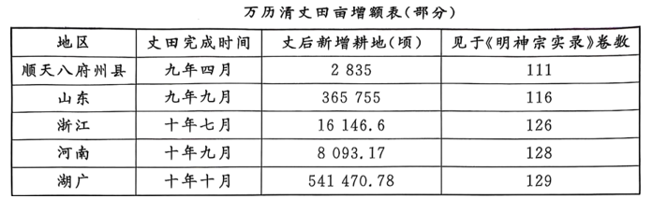

在清丈土地的基础上，各地还编制了新的鱼鳞图册，这次的鱼鳞图册“盖一准国初鱼鳞之旧而益核之”，内容较之洪武时期更加精密完备。

——白寿彝《中国通史》

根据材料，说明“万历清丈”取得成功的原因，并概括指出其重大历史意义。（12分）